МІНІСТЕРСТВО ОСВІТИ І НАУКИ УКРАЇНИ

НАЦІОНАЛЬНИЙ ТЕХНІЧНИЙ УНІВЕРСИТЕТ УКРАЇНИ

«КИЇВСЬКИЙ ПОЛІТЕХНІЧНИЙ ІНСТИТУТ

імені ІГОРЯ СІКОРСЬКОГО»

ЛАБОРАТОРНА РОБОТА №1

з дисципліни «Розробка мобільних застосувань під Android»

на тему: «Дослідження роботи з елементами керування»

|  |  |
| --- | --- |
| Виконав: | Перевірив: |
| Студент групи ІС-22 | асистент, канд. техн. наук |
| Прокопішин Олексій | Орленко С. П. |

Київ 2025

# **Завдання**

Написати програму під платформу Андроїд, яка має інтерфейс для введення або/та вибору даних згідно варіанту (таблиця) і відображає результат взаємодії з цим інтерфейсом у деяке текстове поле цього інтерфейсу. Передбачити наступне: якщо не всі дані введені або обрані, а користувач натискає кнопку для отримання результату, то відобразити вікно, що спливає, з повідомленням завершити введення всіх даних.

Варіант 4:

Вікно містить згорнутий список та кнопки «ОК» і «Cancel». Список містить перелік мов програмування. Вивести обране значення зі списку при натисканні на кнопку «ОК» у деяке текстове поле та очистити при натисканні кнопки «Cancel».

# **Лістинг коду**

## activity_main.xml

<?xml version="1.0" encoding="utf-8"?>

<LinearLayout

xmlns:android="http://schemas.android.com/apk/res/android"

android:layout_width="match_parent"

android:layout_height="match_parent"

android:orientation="vertical"

android:padding="16dp">

<Spinner

android:id="@+id/spinnerLanguages"

android:layout_width="match_parent"

android:layout_height="wrap_content" />

<Button

android:id="@+id/buttonOk"

android:layout_width="wrap_content"

android:layout_height="wrap_content"

android:text="OK"

android:layout_marginTop="16dp" />

<Button

android:id="@+id/buttonCancel"

android:layout_width="wrap_content"

android:layout_height="wrap_content"

android:layout_marginTop="8dp"

android:text="Cancel" />

<TextView

android:id="@+id/textViewResult"

android:layout_width="match_parent"

android:layout_height="wrap_content"

android:layout_marginTop="16dp"

android:text="Результат"

android:textSize="18sp" />

</LinearLayout>

## strings.xml

<resources>

<string name="app_name">ProgrammingLanguageSelector</string>

<string-array name="programming_languages">

<item>Виберіть мову програмування</item>

<item>Java</item>

<item>Kotlin</item>

<item>C++</item>

<item>Python</item>

<item>JavaScript</item>

</string-array>

</resources>

## MainActivity.kt

package com.example.lab1

import android.os.Bundle

import android.widget.*

import androidx.appcompat.app.AlertDialog

import androidx.appcompat.app.AppCompatActivity

class MainActivity : AppCompatActivity() {

private lateinit var spinnerLanguages: Spinner

private lateinit var buttonOk: Button

private lateinit var buttonCancel: Button

private lateinit var textViewResult: TextView

override fun onCreate(savedInstanceState: Bundle?) {

super.onCreate(savedInstanceState)

setContentView(R.layout.activity_main)

spinnerLanguages = findViewById(R.id.spinnerLanguages)

buttonOk = findViewById(R.id.buttonOk)

buttonCancel = findViewById(R.id.buttonCancel)

textViewResult = findViewById(R.id.textViewResult)

val languages = resources.getStringArray(R.array.programming_languages)

val adapter = ArrayAdapter(this, android.R.layout.simple_spinner_item, languages)

adapter.setDropDownViewResource(android.R.layout.simple_spinner_dropdown_item)

spinnerLanguages.adapter = adapter

buttonOk.setOnClickListener {

if (spinnerLanguages.selectedItemPosition == 0) {

val builder = AlertDialog.Builder(this)

builder.setTitle("Помилка")

builder.setMessage("Завершіть введення всіх даних")

builder.setPositiveButton("OK", null)

builder.show()

} else {

val selectedLanguage = spinnerLanguages.selectedItem.toString()

textViewResult.text = "Обрана мова: $selectedLanguage"

}

}

buttonCancel.setOnClickListener {

textViewResult.text = ""

spinnerLanguages.setSelection(0)

}

}

}

# **Скріншоти виконання коду**

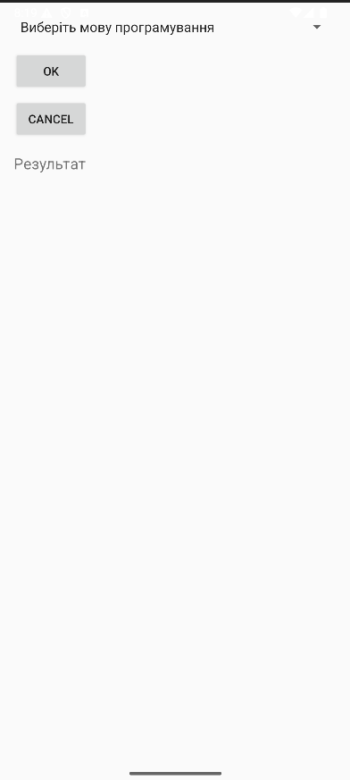

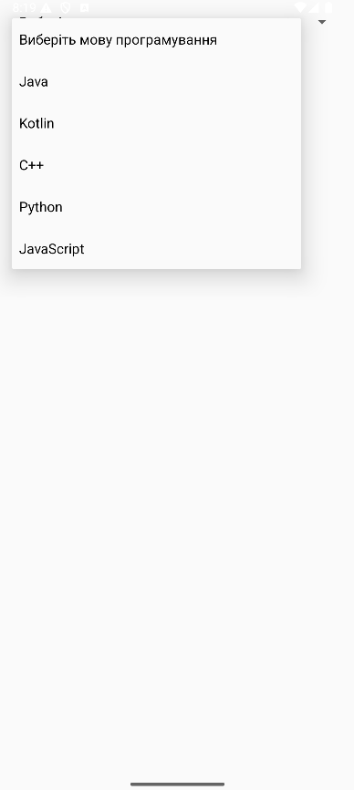

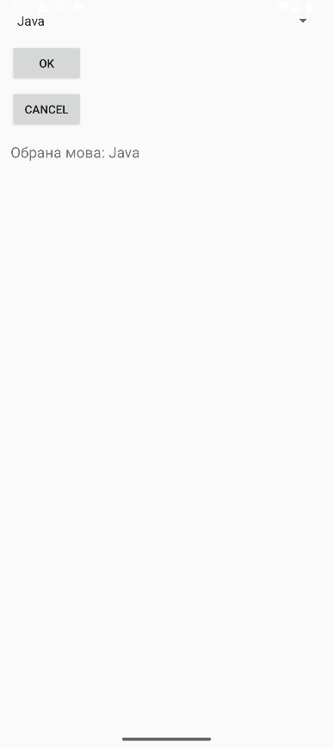

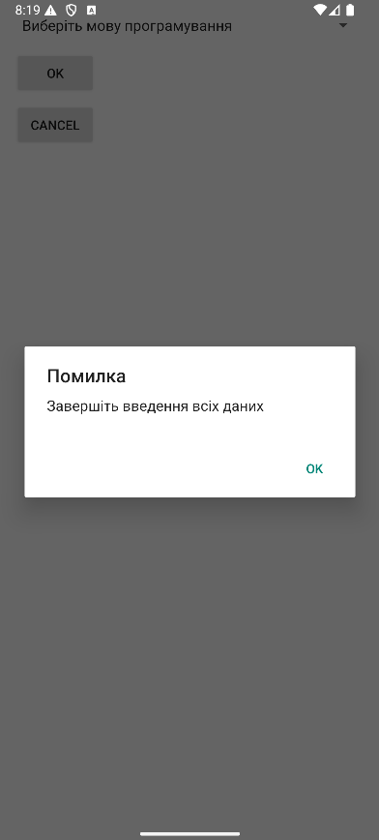

# **Контрольні питання**

1. *Архітектура застосунку під платформу Андроїд.*

Архітектура застосунку Android складається з рівнів: ядро Linux, бібліотеки, Android Runtime (ART), прикладний фреймворк та самі застосунки. Така структура забезпечує модульність, безпеку й чітку взаємодію між компонентами.

1. *Загальний огляд компонентів застосунку під Андроїд.*

Основні компоненти Android-застосунку: діяльності (Activity), служби (Service), приймачі подій (Broadcast Receiver) та постачальники вмісту (Content Provider). Взаємодіючи між собою, ці компоненти забезпечують роботу додатка.

1. *Життєвий цикл компоненту «Діяльність».*

Життєвий цикл діяльності визначається наборами станів: створення (onCreate), запуск (onStart), активність (onResume), призупинка (onPause), зупинка (onStop), знищення (onDestroy). Система викликає ці методи автоматично відповідно до взаємодії користувача чи інших факторів.

1. *Життєвий цикл компоненту «Служба».*

Служба може бути запущеною (через startService) або зв'язаною (через bindService), кожен з цих видів має свій життєвий цикл (onCreate, onStartCommand, onBind, onDestroy). Служба виконується у фоні й не має графічного інтерфейсу користувача.

1. *Опис процесів платформи Андроїд.*

Кожен застосунок Android виконується в окремому процесі з власною віртуальною машиною, що гарантує ізоляцію та безпеку. Система керує пріоритетом цих процесів, враховуючи активність користувача, важливість компонентів і доступність ресурсів.

1. *Яким чином активуються компоненти застосунку.*

Компоненти активуються через спеціальні об'єкти Intents (наміри), які дозволяють запустити діяльність, службу чи приймач подій. Намір явно вказує потрібний компонент або дозволяє системі підібрати відповідний компонент за описом.

1. *Призначення файлу маніфесту та його структура.*

Файл маніфесту AndroidManifest.xml містить інформацію про застосунок, компоненти, права доступу й налаштування. Його структура описує кожен компонент застосунку та атрибути, необхідні для коректної роботи додатку.

1. *Поняття ресурсу та яким чином визначаються ресурси.*

Ресурси у застосунку Android — це зовнішні файли (зображення, рядки тексту, макети, кольори), що використовуються для відокремлення даних від програмного коду. Вони визначаються у каталозі «res», і кожен тип ресурсу має окрему підпапку з відповідними XML- або іншими файлами.